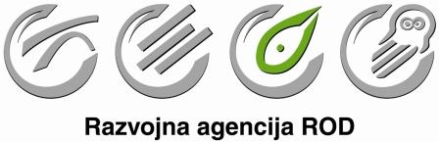
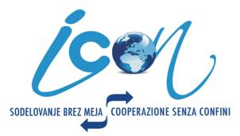

V A B I L O
Mednarodni sejem
Učinkovita Raba Energije in Obnovljivi Viri Energije
Ravnanje z Odpadki in Okolje
Inter Expo Center Sofija, Bolgarija
28. do 30. marec 2012
GZS območna zbornica za severno Primorsko v sodelovanju z Informestom - Agencijo za razvoj in mednarodno sodelovanje iz Gorice ter partnerji projekta iCON, vas vljudno vabimo, da se udeležite slovensko - italijanske podjetniške misije v Bolgariji od 28. do 30. marca 2012 ob priliki naslednjih sejemskih dogodkov:
- Exhibition AND CONGRESS on Energy Efficiency and Renewable Energy
- Solar South-east europe Exhibition
- Exhibition AND CONFERENCE on Waste Management, Recycling and Environment (“SAVE THE PLANET”)
Trojni dogodek predstavlja zelo pomembno možnost srečanja vseh glavnih akterjev v tej panogi in omogoča predstavitev komercialnih priložnosti ter potencialnih investicij v Jugo Vzhodni Evropi in seveda prenosa znanja in tehnologij z razvojem gospodarskih sodelovanj v energetiki in okolju.
Na tem dogodku bo prisotnih čez 300 podjetij, predvsem iz Avstrije, Bolgarije, Kitajske, Danske, Nemčije, Italije, Poljske, ZDA, Španije, ki bodo predstavila svoje sisteme in tehnologije na področju energetske učinkovitosti, obnovljivih virov energije, električnih vozil, ravnanja z odpadki, bigradnjo. Prav tako bodo prisotni na konferencah in kongresih, ki se bodo odvijali istočasno strokovnjaki svetovnega kova, ki prihajajo iz 20 držav.
Udeleženci celotnega dogodka so v glavnem investitorji, profesionalci, eksperti, agentje, distributerji, dobavitelji in končni uporabniki različnih panog.

Območna zbornica za severno Primorsko

E.I.N.E.

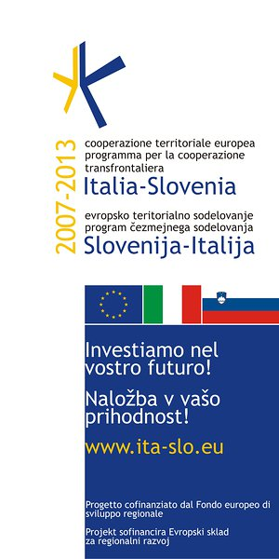

Projekt sofinanciran v okviru Programa čezmejnega sodelovanja Slovenija-Italija 2007-2013 iz sredstev
Evropskega sklada za regionalni razvoj in nacionalnih sredstev
Progetto finanziato nell'ambito del Programma per la Cooperazione Transfrontaliera Italia-Slovenia 2007-2013, dal
Fondo europeo di sviluppo regionale e dai fondi nazionali.


Ministero dell'Economia
e delle Finanze

Na sejmu se bo organiziralo tudi B2B srečanje za udeležena podjetja.

Panoge:
- Obnovljivi viri energije
- Učinkovita raba energije in bio gradnja
- Okoljevarstvene tehnologije
- Upravljanje in čiščenje voda/zraka
- Ravnanje z odpadki

Zakaj sodelovati?
- Je edinstvena priložnost, da vzpostavite stik s podjetji iz navedenih panog, ki prihajajo iz 20 držav;
- Je zelo dragocena priložnost za vključitev ali ojačitev vaše prisotnosti na zelo obetavnih trgih Jugo Vzhodne Evrope;
- Je zelo pomembna priložnost, da spoznate vašo konkurenco, se srečate z vašimi potencialnimi partnerji in ojačate razpoznavnost vaše blagovne znamke.

In ne nazadnje, zakaj;
Projekt iCON vam pokrije vse stroške sejemskega nastopa, organizira vam B2B srečanja, prevajanje in promocijo vašega podjetja!!

Če vas zanima udeležba, pohitite s prijavo .. ponudba je veljavna za prvih 10 prijavljenih podjetij.
Prosimo vas, da izpolnete predprijavo in nam jo izpolnjeno vrnite po faksu 05/ 33 060 31 najkasneje do 25. januarja 2012.

Za vse dodatne informacije nas lahko pokličete: 05/ 33 060 30 ali pa vprašate po mailu mirjam.bozic@gzs.si
Vljudno vabljeni!

